|  |
| --- |
|  |

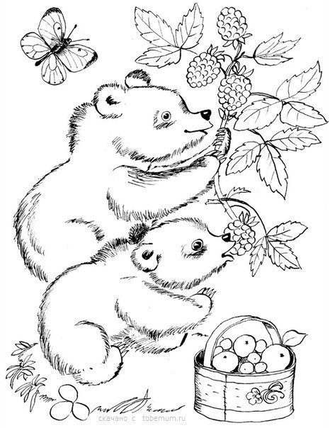

**Конспект занятия в старшей группе на тему: «Дикие животные наших лесов.»**

Задачи:

Углублять знания детей о диких животных наших лесов, об их повадках и поведении.

Закреплять названия детенышей диких животных.

Побеседовать с детьми о внешнем виде диких животных, о месте их обитания.

Закреплять представление о том, чем питаются,  как ведут себя в зимнее время года.

Учить словообразованию притяжательных прилагательных от существительных, обозначающих животных.

Ход занятия:

Воспитатель: Ребята, в нашу группу была доставлена телеграмма.

**Телеграмма:** «Срочно  приходите,  
                            Срочно помогите!  
                             Происходят  чудеса,  
                            Не поделим  мы леса.  
                            Нас  волшебник  напугал,  
                            Нас  он  всех  заколдовал –  
                            Мы  забыли, кто  мы  есть,  
                            Что  нам  пить  и  что  нам  есть.  
                            Выручайте, приходите,  
                           И  нас  срочно  помирите!».   
                                                           Жители  леса.

В: Давайте поможем лесным жителям. Посмотрите, здесь для нас есть **загадки.**

* Словно елка весь в иголках (еж)
* В дупле живет, орешки грызет (белка)
* Зимой спит, летом малину и мед ест. (медведь)
* Комочек пуха – длинное ухо (заяц)
* Хищная плутовка, рыжая головка (лиса)
* Кто зимой холодной бродит злой, голодный? (волк)

Воспитатель: Молодцы, дети, отгадали все загадки

Назовите этих животных одним словом.

Дети: Это дикие животные.

Воспитатель: Почему их так называют?

Дети: Потому, что они живут в лесу, сами воспитывают детенышей и добывают себе еду, умеют строить жилища.

Воспитатель: - Правильно. Сейчас делимся на две команды по 5 человек и поиграем в игру **«Дикие-домашние».**

**(** карточки с изображением диких животных нужно поставить на доску, а домашних – отнести к дому. Чья команда быстрее справится, та и победила.)

Воспитатель: - Давайте проверим все ли выполнено верно?

**Пальчиковая гимнастика:**

Еж, медведь, барсук, енот  
(поочередно  все  пальцы  здороваются  с  большим  начиная  с  указ., левая  рука)  
Спят  зимою  каждый  год  
(тоже  с  мизинца)  
Волка, зайца, рысь, лису  
(правая  рука)  
И  зимой  найдешь  в  лесу.

Воспитатель: а теперь, ребята ,угадайте какой дикий зверь спрятался за таким описанием.

**Игра «Угадай по описанию»**

1)Косолапый, толстый, неуклюжий... (Медведь).

2)Маленький, белый, трусливый... (Заяц).

3)Хитрая, рыжая, красивая... (Лиса).

4)Ловкая, шустрая, проворная... (Белка).

5) Хищный, серый, опасный... (Волк).

6) Сильный, высокий, выносливый... (Лось).

**Игра «Назови семью».**

Воспитатель: У каждого животного есть семья. Сейчас мы узнаем, с кем живут животные и чья это семья. С кем живет медведь?

Дети: Медведь живет с медведицей и медвежатами. Это медвежья семья.

 Воспитатель: С кем живет еж?

Дети: Еж живет с ежихой и с ежатами. Это ежиная семья.

 Воспитатель: С кем живет заяц?

Дети: Заяц живет с зайчихой и с зайчатами. Это заячья семья. И т.д.

Воспитатель: А теперь вставайте и вспомним где живут дикие животные.

**Дидактическая игра «Кто и где живет?»**

Воспитатель: Дети сейчас вы превратитесь в диких животных. 1,2,3.

-  Скачет зайка по полянке (дети скачут на прямых ножках «зайками»)

-  Стоп. (Воспитатель обращается к одному из детей). Где живешь зайка? ….(полным ответом) Я живу под кустом.

     - Вот идет лиса (дети изображают походку лисы).

     - Стоп. Где ты прячешься от дождя? …. Я прячусь в норе.

     - В гости к нам идет медведь ( дети топчутся на месте широко    расставив ноги)

     - Где ты спишь медведь?.... Я сплю в берлоге.

**Игра «Кто чем питается?»**

**На доску выставляются картинки:**

-на первую строчку – мясо в тарелке;

-на вторую - трава, гриб, ягода.

-Ребята, все дикие животные делятся на две большие группы: хищники, которые питаются мясом, т. е. поедают более мелких животных; и травоядные, которые едят траву, грибы, зёрна. Подумайте, к какой группе можно отнести животное на картинке и поставьте его на соответствующую строчку (дети выходят по одному и к доске и выполняют задание).

**Игра "Угадай ".** Я буду называть отличительные особенности какого-нибудь животного, а вы должны угадать, о ком я говорю.

Злой, голодный, серый.

Трусливый, длинноухий.

Хитрая, рыжая, хищная.

Рыжая, маленькая, быстрая.

Большой, бурый, неуклюжий.

Рогатый, мощный, неторопливый.

Колючий, маленький, ловкий.

**Физкультминутка:**

**А теперь поиграем в «Теремок».**

Дети открывают теремок: разводят руки в стороны.

Стоит в поле теремок, теремок,

Поднимают руки над головой.

Он не низок, не высок.

Приседают и поднимаются на носочки.

На двери висит замок.

Пальцы рук складывают в замок.

Кто его открыть бы смог?

Делают движения запястьями вперед-назад.

Слева – зайка, справа – мишка –

Поворачивают голову.

Отодвиньте-ка задвижку!

Пробуют потянуть замок в стороны.

Слева – ёжик, справа – волк –

Делают повороты головой.

Нажимайте на замок!

Сжимают, разжимают запястья.

Зайка, мишка, ёжик, волк

Открывают теремок.

Разводят руки в стороны.

**Игра *«Назови ласково»***

Медведь – медведюшка.

Заяц – заинька.

Лиса – лисичка.

Белка – белочка.

Волк – волчок и т. д.

**Д**/**Игра “Чей хвост? ” (образование притяжательных прилагательных)**

Угадайте-ка, ребятки,

Что за звери захотели

С нами в прятки поиграть?

Мы должны зверушек с вами

По их хвостикам узнать

Чей хвост ты видишь? *(Я вижу лисий хвост… и т. д.*

Чьи уши?

Чьи ноги?

Чья морда?

Чье туловище?

Вот зверушки осмелели,

выглянули из-за ели.

Чьи мы ушки увидали?

Тихо так в лесу, прекрасно.

Только ищем мы напрасно

Ежика и барсука,

Мишку и бурундука.

И енота не найдем.

Спят они зимою лютой.

И у каждого свой дом.

Так тепло, уютно в нем

**Итог занятия.**

Молодцы, вы сегодня очень хорошо работали, справились со всеми заданиями, которые вам

предложил дятел в своем письме.